**专业代码 080902**



**本 科 毕 业 设 计**

|  |  |
| --- | --- |
| 题目（中文)： | 基于定位的生活记录Web应用的设计与实现 |
| 题目（外文）： | Design and Implementation of Life Record Web Application Based on Location |
| 学生姓名： | 杨忠波 |
| 学 号： | 201830222027 |
| 指导教师： | 刘方舟 |
| 学 院： | 信息科学与工程学院 |
| 专业班级： | 2018级软件工程01班 |

二〇二 二 年 五 月

湖南师范大学本科毕业设计诚信声明

本人郑重声明：所呈交的本科毕业论文，是本人在指导老师的指导下，独立进行研究工作所取得的成果，成果不存在知识产权争议，除文中已经注明引用的内容外，本设计不含任何其他个人或集体已经发表或撰写过的作品成果。对本设计的研究做出重要贡献的个人和集体均已在文中以明确方式标明。本人完全意识到本声明的法律结果由本人承担。

本科毕业设计作者签名：

二〇二 二 年 五 月 二十 日

一、湖南师范大学本科毕业设计任务书

|  |  |  |  |  |  |  |  |
| --- | --- | --- | --- | --- | --- | --- | --- |
| **毕业设计题目** | 基于定位的生活记录Web应用的设计与实现 | | | | | | |
| **作 者 姓 名** | 杨忠波 | **所属院、专业、年级** | | 信息科学与工程**学院** 软件工程**专业** 2018**级** | | | |
| **指导教师姓名、职称** | 刘方舟 副教授 | | **预计字数** | | **10000** | **开题日期** | **2022.1.8** |
| **选题的目的和意义**  在如今忙碌的生活中，人们总是会忘记或是忽视了自己某一刻的感受或想法，因此也确实在信息化，电子信息发展的今天，有着许多版本的电子记事本。功能也是应有尽有，但存储种类大多仅限于文字和图片，而且在现在信息化的社会中，每个人的生活本身就时时刻刻都是一种信息资源。而本次的研究设计便是想以时间，地点来规范记录生活的某一次事件信息，以此方便自己对生活记录的管理。 | | | | | | | |
| **主要研究内容：**  主要内容包括对记录信息的编辑和记录信息的浏览。编辑包括信息的产生，修改，删除等;浏览包括关键字查询，按时间浏览，按地点浏览，按内容种类浏览。其中信息的产生，主要由使用者手动创建或自动记录。信息主要包含，记录的时间，地点，由程序自动获取，再是记录的事件内容，可以是文字或图片，音视频，并可以指定这个事件的地点时间。一定条件下会自动记录一条生活记录，只含时间和地点。考虑到用户后期记录信息的数量庞大，优化信息的查询和移动web显示数据的流畅性。 | | | | | | | |
| **应达到的技术指标或要求：**  基本实现web应用的基础功能  通过查阅文献资料优化功能和数据存储  使用web前端技术设计和展示内容 | | | | | | | |
| **主要设计方法或技术路线：**  本设计选择使用vue-cli构建项目，rem方案适配移动端，  采用vant组件库快速实现功能，echarts图表优化地点路线展示，  还有axios，百度地图API等 | | | | | | | |
| **完成本课题应具备的环境（软件、硬件）：**  开发工具：vscode，mongoDB  系统环境：windows10，nodejs  硬件：笔记本电脑 | | | | | | | |
| **各阶段任务安排：**   1. 查阅中外文献资料 12月1日---12月20日 2. 完成开题报告 12月21日---1月7日 3. 需求分析，系统概要设计 3月1---3月15日 4. 系统实现，各模块代码实现及调试 3月20日---4月10日 5. 系统测试，初步综合演示 4.月10日---4月15日 6. 效果分析，优化完善后，最终演示 4月15日---4月25日 7. 撰写毕业设计论文及答辩 4月26日---5月20日 | | | | | | | |
| **主要参考资料：**   1. 潘志宏，罗伟斌，柳青.基于HTML5跨平台移动应用的研究与实践[J].电脑知识与技术，2013（6）：3992-3995. 2. 俞华锋.基于HTML5的网页设计与实现[J].科技信息，2012（29）. 3. 陈鲱.Web前端开发技术以及优化方向分析[J].新媒体研究，2015（7）：39-40. 4. 裴之蕈,高艳霞.基于Vue和Node.js的手语教学Web平台的设计与实现[J].电脑与信息技术,2021,29(06):33-36+86.DOI:10.19414/j.cnki.1005-1228.2021.06.010. 5. 王志文.Vue+Elementui+Echarts在项目管理平台中的应用[J].山西科技,2020,35(06):45-47. 6. 江永池.基于百度地图API的主动定位研究与实现[J].韩山师范学院学报,2021,42(03):66-72. 7. 王萍利.基于HTML5的Web前端框架设计及研究[J].电脑编程技巧与维护,2021(12):10-12.DOI:10.16184/j.cnki.comprg.2021.12.004. 8. 赵怡姗,范明钰.基于HTML5与CSS3的网页设计技术研究[J].成都信息工程大学学报,2021,36(06):641-645.DOI:10.16836/j.cnki.jcuit.2021.06.010. 9. 綦慧,徐晓慧.基于Web系统的大数据搜索技术的实现和优化[J].计算技术与自动化,2021,40(01):155-163.DOI:10.16339/j.cnki.jsjsyzdh.202101030. 10. 罗文,兰全祥.基于Node.js的创新团队管理系统的优化与改进[J].信息技术与信息化,2020(09):22-25. | | | | | | | |
| **指导教师意见：**  **（在选题的目的和意义、技术指标或要求、设计方法、设计完成期限等方面给出意见）**  **该毕业设计拟设计并实现一个记录生活轨迹的移动Web应用，选题符合专业培养目标，具有一定的实用价值，难度、工作量适中，设计思路清晰，技术路线可行。同意开题！**  fz  **指导教师签名:**   **2022 年 1 月 7 日** | | | | | | | |

二、湖南师范大学本科毕业设计开题报告会纪要

|  |  |  |  |  |  |  |  |  |
| --- | --- | --- | --- | --- | --- | --- | --- | --- |
| **时间** | | 2022.01.08 | | | **地点** | 湖南师范大学中和楼327 | | |
| **指导小组成员** | | **姓 名** | **职务（职称）** | **姓 名** | **职务（职称）** | | **姓 名** | **职务（职称）** |
| 黄灿 | 讲师 | 刘方舟 | 副教授 | | 刘宏 | 教授 |
| 王六平 | 副教授 |  |  | |  |  |
| **会议记录摘要：**  **（记录老师对选题的理论和实际意义的阐述、应达到的技术指标或要求、主要设计方法或技术路线、完成设计应具备的环境等的提问，以及学生的回答情况）**  1.关于地点定位的获取，比如到一个景区如何实时记录这个地点信息，做成一个app不是更好  答：因为是打算做成一个webapp的形式，因此可能目前只考虑做成由用户自主输入和登录时自动记录，不考虑后台记录，对web前端更了解一点，就选择了web的形式  2.你的主要研究方向是什么，要突出一个研究的重点  答：我想的话，主要考虑对后面大量的生活数据的一个处理，查询，搜索上的改善优化  3.你的信息数据的显示是具体做到一个怎样的样子  答：3d的可能比较花时间，所以打算只做成2d的一个平面信息展示，利用百度地图api  hc  **记录人签名：**  **2022 年 1 月 8 日** | | | | | | | | |
| **指导小组意见** | **（在选题意义、技术指标、是否同意开题等方面提出具体意见）**  **选题符合软件工程专业培养目标要求，研究方法和步骤基本合理，难度合适，同意开题。**  hc  **负责人签名：**  **2022 年 1 月 8 日** | | | | | | | |
| **学院意见** | **同意开题报告会指导小组意见。**  **负责人签名： 2022 年 1 月 8 日** | | | | | | | |

三、湖南师范大学毕业设计指导教师成绩评定表（非师范类）

|  |  |  |  |  |
| --- | --- | --- | --- | --- |
| **评审基元** | **评审要素** | **评审内涵** | **满分** | **实评分** |
| **选题质量** | **目的明确**  **符合要求** | **选题符合专业培养目标，体现学科、专业特点和综合训练的基本要求** | **25** | **20** |
| **选题恰当** | **题目规模适当** |
| **题目难易度适中** |
| **联系实际** | **题目与生产、科研、实验室建设等实际相结合，具有一定的实际价值** |
| **能力水平** | **综合运用**  **知识能力** | **能将所学专业知识和技能用于毕业设计中；设计内容有适当的深度、广度和难度** | **30** | **22** |
| **应用文献**  **资料能力** | **能独立查阅相关文献资料，能对本设计所涉及的有关研究状况及成果归纳、总结和恰当运用** |
| **实验（设计）**  **能力** | **能运用本学科常用的研究方法，选择合理可行的方案，能对实际问题进行分析，进行实验（设计），具有较强的动手能力** |
| **计算能力** | **原始数据搜集得当；能进行本专业要求的计算，理论依据正确，数据处理方法和处理结果正确** |
| **计算机应用能力** | **能根据设计题目要求编程上机或使用专业应用软件完成设计任务** |
| **分析能力** | **能对设计项目进行技术经济分析或对实验结果进行综合分析** |
| **设计质量** | **插图或图纸质量** | **能用计算机绘图，且绘制图纸表格符合标准** | **35** | **26** |
| **说明书撰写水平** | **设计说明书齐全；概念清楚，内容正确，条理分明，语言流畅，结构严谨；篇幅达到学校要求** |
| **规范化程度** | **设计的格式、图纸、数据、用语、量和单位、各种资料引用和运用规范化，符合标准；设计栏目齐全合理** |
| **成果的实用性与科学性** | **较好地完成设计选题的目的要求，成果富有一定的理论深度和实际运用价值** |
| **创见性** | **具有创新意识，设计具有一定的创新性** |
| **外文资料翻译** | **外文应用**  **能力** | **能搜集、阅读、翻译、归纳、综述一定量的本专业外文资料与外文摘要，并能加以运用，体现一定的外语水平，译文汉字数1500-2000**  **没有要求外文资料翻译的，参照英文摘要及英文文献等情况计分** | **10** | **7** |
| **评定成绩：75** | | | | |
| **指导教师评审意见：**  **（结合设计内容，评价设计是否符合要求；选题是否恰当；是否联系实际；综合运用知识和应用文献资料的能力；实验（设计）能力、说明书撰写水平；成果的实用性与科学性；外文应用能力等）**    **该毕业设计使用百度地图接口开发了一款生活记录的移动Web应用。选题符合软件工程培养目标，具有一定的应用价值。系统演示运行正常，系统功能和性能达到了设计目标，工作量符合毕业设计要求。论文语言较流畅，结构较合理，格式较工整规范，图表较清晰。英文摘要和文献翻译基本准确。**  fz  **指导教师签名：**  **2022 年 5 月 7 日** | | | | |

四、湖南师范大学本科毕业设计答辩记录表

|  |  |  |  |  |  |
| --- | --- | --- | --- | --- | --- |
| **毕业设计题 目** | 基于定位的生活记录Web应用的设计与实现 | | | | |
| **作者姓名** | 杨忠波 | | **所属院、专业** | 信息科学与工程学**院** 软件工程**专业** 2018**级** | |
| **指导教师**  **姓名、职称** | 刘方舟、 副教授 | | | | |
| **答 辩 会 纪 要** | | | | | |
| **时间** | 2022-05-08 | | | **地点** | 中和楼113 |
| **答辩组长** | 刘方舟 | | | **答辩成员** | 王六平 黄灿 |
| **答辩中提出的主要问题及回答的简要情况记录：**   1. 怎么没有E-R图的设计   答：因为设计的时候关系比较简单，就没有写了   1. 系统设计部分太简单了，也没有相关的设计图   答：主要还是设计的数据库比较简单，关系不复杂，就没有主要写了，后面加一下   1. 有没有一个分享的功能，怎么没有做这个功能   答：当时考虑是以记录信息为主，作为一个日记一样的功能，就没有考虑分享这个功能点了  hc  **记录人签名：**  **2022 年 5 月 8 日** | | | | | |
| **答**  **辩**  **小**  **组**  **意**  **见** | | **（主要就设计质量、学生答辩情况给出评语，同时就是否同意通过答辩、答辩成绩等方面进行评定）**  **论文选题具有实用价值，立论正确，理论分析无原则性错误，结论正确。答辩时，能够简明地阐述论文的主要内容，回答所提出的问题基本正确。答辩小组经过充分讨论，根据该生论文质量和答辩中的表现，同意评定论文为中等。**  **评定成绩（百分制）： 70**  fz  **负责人签名：**  **2022 年 5 月 8 日** | | | | |
| **学**  **院**  **意**  **见** | | **同意指导老师和答辩小组意见。**  **总成绩（指导教师评定成绩×40%+答辩小组评定成绩×60%）：72**    **负责人签名： 学院（公章）： 2022 年 5 月 8 日** | | | | |
| **学**  **校**  **意**  **见**  **（仅**  **校级优秀论文需要）** | | **评定等级 ：**    **负责人签名（公章）： 年 月 日** | | | | |

目录

摘要 1

Abstract 2

1 绪论 3

1.1 选题的背景及意义 3

1.2 主要工作及研究内容 3

1.3 本文的组织结构 4

2 相关工具和技术 7

2.1 SQL Server数据库介绍 7

2.2 Node JS 环境介绍 7

2.3 VUE 前端技术 7

2.4 KOA 框架 8

3 需求分析 9

3.1 可行性分析 9

3.1.1 技术可行性 9

3.1.2 社会可行性 9

3.2 系统总体需求 10

3.3 系统功能需求 10

3.3.1 用户模块 10

3.3.2 生活记录模块 11

3.4 系统性能需求 11

4 系统设计 13

4.1 体系结构设计 13

4.2 主要功能设计 13

4.3 数据库设计 16

5 系统实现 17

5.1 主要功能页面实现 17

5.1.1 主页模块 17

5.1.2 查看模块 19

5.1.3 添加模块 20

5.1.4 详细模块 21

5.1.5 用户模块 22

5.2 服务相关接口实现 22

6 系统测试 25

6.1 功能性测试 25

6.2 兼容性测试 30

结论 33

参考文献 35

致谢 37

基于定位的生活记录Web应用的设计与实现

软件工程 2018级 杨忠波

**摘要：** 在现在信息化的社会中，每个人的生活本身就时时刻刻都是一种信息资源。本文以时间、地点来规范记录生活的某一次事件信息，以方便对生活记录的管理，帮助人们去记录或回想自己某一刻的感受或想法。本文使用Visual Studio Code编写代码，数据库使用的是MySQL，运用VUE和Node分别实现前端界面和后端服务。本文除介绍相关工具技术外，还阐述了系统需求，可行性的分析，相关功能的设计实现，系统测试等项目流程。本文中的Web应用利用百度地图的API在每次记录生活信息的同时自动记录当时的时间地点，然后将这些信息储存起来。用户可以登录后查看自己的生活记录，可以通过搜索，排序很快的查找到需要的记录；也可以在百度地图上通过地图标点来查看某天某地的记录；除查看自己的记录外，也能查看到其他人公开的生活记录；可以对生活记录进行相关的收藏，修改，删除等。整个Web应用功能完全、界面友好。

**关键词：**生活记录；Web应用；百度地图；VUE

小四号宋体加粗

关键词为3-8个，小四号宋体，各词间空一个汉字。

关键词为3-8个，小四号宋体，各词间空一个汉字。

小四号宋体加粗

**Design and Implementation of Life Record Web Application Based on Location**

**Abstract:** In today's information society, everyone's life itself is an information resource all the time. This article uses time and place to standardize and record the information of a certain event in life, so as to facilitate the management of life records and help people to record or recall their feelings or thoughts at a certain moment. This article uses Visual Studio Code to write code, the database uses MySQL, and uses VUE and Node to implement front-end interface and back-end services respectively. In addition to introducing related tools and technologies, this paper also expounds the system requirements, feasibility analysis, design and implementation of related functions, system testing and other project processes. The web application in this article uses the API of Baidu Maps to automatically record the time and place at that time while recording life information, and then store the information. Users can log in to view their own life records, and can quickly find the records they need by searching and sorting; they can also view the records of a certain day and place on the Baidu map through map points; in addition to viewing their own records, they can also You can view the life records published by other people; you can collect, modify, delete and so on related life records. The entire Web application is fully functional and user-friendly.

**Key words:** Life records; Web applications; Baidu Maps; VUE

1绪论

1.1 选题的背景及意义

在信息化时代的如今，生活中越来越多的事情已经向数字化，智能化转变。生活中的一切都是可以被关注，可以被利用的信息，而将这些信息进行收集记录，分析使用已经成为趋势。从纸币到现在的微信，支付宝；从以前的排队，出行到现在的足不出户也可以满足一个人的生活起居；现今的生活会发现，社会的种种已经离不开信息化，大数据的支持。一个人的一生经历似乎已经可以被信息化，以数字的形式记录下来，在人的生活记录方面，从以前古人伟人的传记，到当代人人都可以写的日记，备忘录，这些都是一个人生活记录的记载形式。而信息化社会建设发展至今，已经有了形形色色的个人生活记录方式，像QQ，微信，微博，已经系统的记录了许多的用户的生活信息，还有几乎现在所有手机都自带备忘录，记录着每个人的生活；以及现在的抖音最开始也是记录美好生活的初衷。

1.2 主要工作及研究内容

本应用从设计方向来考虑，以记录为主要目的，以及尽可能确保信息的准确性，真实性；记录的内容以文本，图片，视频为主，围绕记录的信息来进行扩充，规范，设计和实现，以及考虑Web应用[1]的适用性。主要使用VUE的前端框架来实现主要信息的交互管理，数据库和服务器对主要信息的储存和简单处理。围绕主要信息分为两个方面：一是信息的获取；二是已有信息的管理。为尽可能确保Web获取信息的准确和真实，这里采取百度地图的API，和Web的时间[2]，从隐私的角度，也直接将信息由用户分为开放与私密两类；而对于信息的管理，支持以多种方式查看信息，以及对登录用户信息的修改，对已存信息的标记区分。用户信息进行简单的设计，主要以信息为主，确保用户可以通过用户账号找到对应的每一条记录的信息。

本Web应用，先是对于数据库进行一个设计，主要有两个表：用户信息表和记录信息表。然后完成服务器的搭建，数据接口的设计，包含用户注册，修改，登录的接口；记录信息存入，查询，修改的接口。其中对于图片，视频等文件的保存进行了额外的接口处理，还有对密码的存储进行了加密处理，以及使用token保存登录状态[3]；再是Web应用的前端设计，主要有首页，添加页，查看页，个人页，推荐页五个页面，同时完成页面路由的配置，移动端适配的设置，以及后端接口请求的封装，相关依赖的引入使用。最终通过前后端的合理交互[3]，实现了对记录信息的有效管理，从而可以有效的发挥这些信息的作用。

1.3 本文的组织结构

根据已有的技术和相关需求，设计并基本实现了基于定位的生活记录Web应用，本文共分为六个章节：

第一章绪论：主要说明本文选题的背景和意义，现今社会相关领域中的研究状况，主要工作及研究内容等；

第二章相关工具和技术：主要说明实现本设计将采用的主要技术，包括SQL Server、Node JS、VUE框架、KOA web 框架等；

第三章需求分析：主要说明本设计的可行性分析，相关功能需求、性能需求等；

第四章系统设计：主要说明本设计的体系结构、功能模块设计、数据库设计等；

第五章系统实现：主要说明本设计的实现情况，主要功能的实现；

第六章系统测试：主要说明本设计的功能测试、兼容性测试等。

2 相关工具和技术

2.1 SQL Server数据库介绍

SQL Server是由Microsoft开发和推广的关系数据库管理系统（DBMS）。可以存放多种类型的数据，也方便对数据进行灵活快捷的处理和分析。

2.2 Node JS 环境介绍

Node JS 是一个基于 Chrome V8 引擎的开源和跨平台的 JavaScript 运行时的环境，其使用了一个事件驱动、非阻塞式 I/O 的模型,使其轻量又高效。Node JS[4]的出现让JavaScript得以不再依赖浏览器也可以在电脑环境运行，这也使得JavaScript的标准不再需要去适应浏览器的版本，只需要更改 Node版本就可以决定使用哪个。 ECMAScript 标准。

同时，其提供的包管理工具 NPM（Node Package Manager），如今，NPM仓库托管了超过 1,000,000 个开源包，可以自由使用。还有众多的模块依赖，使得Node的开发设计可以更简单高效。

2.3 VUE 前端技术

VUE是一套由国人设计的构建用户界面的渐进式框架，其采用自底向上增量开发的设计，使用MVVM响应式编程模型，避免直接操作DOM , 降低DOM操作的复杂性。VUE的核心库只关注视图层，它不仅易于上手，还便于与第三方库或既有项目整合，以组件搭建的形式进行开发，常用的组件库像Element UI [5]，可以迅速的搭建项目界面的基本框架。

2.4 KOA 框架

KOA 是一个新的 web 框架，由 Express 背后的同一个团队构建， 致力于在web 应用和 API 开发领域中成为一个更小、更富有表现力、更健壮的基石。 KOA 并没有捆绑任何中间件， 而是提供了一套优雅的方法，根据不同的需求设计引用相应的中间件，帮助您快速而愉快地编写服务端应用程序。

3 需求分析

3.1 可行性分析

可行性分析是通过对项目的主要内容及相应条件，如市场需求、资源供应、建设规模、环境影响、盈利能力等，从技术、经济、社会等方面进行调查研究和分析比较，从而预测在项目建成以后可能取得的经济效益及社会影响，为项目决策提供依据的一种综合性的系统分析方法。此应用设计和实现主要从以下两个方面来分析可行性。

3.1.1 技术可行性

在技术方面，所用的相关技术都是免费可获取的。使用Visual Studio Code代码编写工具，数据库使用My SQL Server数据库。同时对于前端技术有一定的项目经验，也花费了足够的时间对后端服务器的开发进行了一定的学习。而且在如今计算机行业的发展状态下，很多相关技术都已经发展成熟，因此在技术上是可行的。

3.1.2 社会可行性

现在社会的工作和压力下，人们越来越没有时间去注意生活，享受生活，人们总是会忘记或是忽视了自己某一刻的感受或想法。因此也确实在信息化，电子信息发展的今天，有着各种的方式或软件可以记录生活中的美好。功能也是应有尽有，记录的数据也不仅限于文字和图片。同时在现在信息化的社会中，每个人的生活本身就时时刻刻都是一种信息资源，而对这些信息资源的利用，经济化也已不再是新鲜事。因此，在社会的发展下，对个人信息的记录，管理，使用是可行的。

3.2 系统总体需求

作为一个移动Web应用，主要由用户进行操作。从用户角度进行分析，用户可以正常访问网址，进入首页，而查看记录页面和个人页在未登录的情况下会跳转至登录注册页，同时在添加记录时也会提醒登录并跳转；而在登录之后便可以在首页浏览其他人公开的生活记录，同时主要可以对自己的记录数据进行查找浏览，以及标记收藏和修改。

3.3 系统功能需求

本应用将功能需求主要分为用户模块和生活记录模块。用户用例图如图3.1所示。

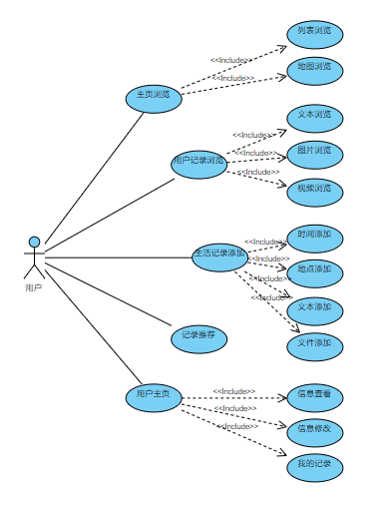

图3.1 用户用例图

3.3.1 用户模块

用户主要有登录注册，用户信息修改，用户信息包括账户和账户名，头像。可以进行记录信息添加，查看记录信息，对记录信息进行备注收藏管理。

3.3.2 生活记录模块

首页，按用户操作筛选符合条件的记录信息进行主要信息展示，除列表展示外，还可以切换为地图上展示，可以点击查看详细记录信息。

浏览页，对用户的记录信息按记录详细内容进行分类展示，同时可以对用户记录信息按关键字搜索，对于搜索结果内容进行显示和高亮，搜索范围为文本内容和时间地点[6]。

添加页，默认自动记录保存的时间地点，同时可以手动添加记录时间和地点，主要内容为文本，可以上传图片，视频，默认不公开用户记录信息，用户可以选择公开，让其他用户在首页和推荐页能够查看到。

推荐页，主要以图文的形式展示其他用户的记录信息。

3.4 系统性能需求

较强的安全性，这是用户生活记录信息的管理储存，如今信息的价值，且个人信息都是属于每个人的重要隐私，隐私的泄露是一个不能容许出现的问题，因此安全性是一个必要且重要的性能要求。

广泛的兼容性，本项目作为一个移动Web的应用项目，目标是面向广大的用户全体，需要考虑到不同用户的移动设备也多种多样，让每一个用户都拥有一样的使用体验，设备的兼容性就需要必不可少的处理。

友好的交互性，符合用户的常规操作习惯，作为一个日常生活记录信息的管理应用，需要用户经常性的进行使用，而让用户拥有一个良好的体验，需要让各个功能的操作，界面的布局，颜色设计上更友好，才可能让用户更愿意使用。

信息的可靠性，响应速度的处理，要使得记录的信息具有一定的价值性，那么数据的可靠性，真实性是应该得到保证的。同时对于数据的处理速度，为了更良好的使用体验，处理速度的优化也是必不可少的。

可维护性和可扩充性，随着信息社会的发展，信息获取的方式多样化，信息种类的多样化，人们需求的多样化，应用也应该随着社会的发展而得到完善和扩充，可以在后续优化更新。

4 系统设计

4.1 体系结构设计

本项目为移动Web应用[7]，整体结构应由数据库服务，后台服务器，前端客户端服务三部分组成。经过需求分析，应用的前台主要功能总体设计如图4.1所示。

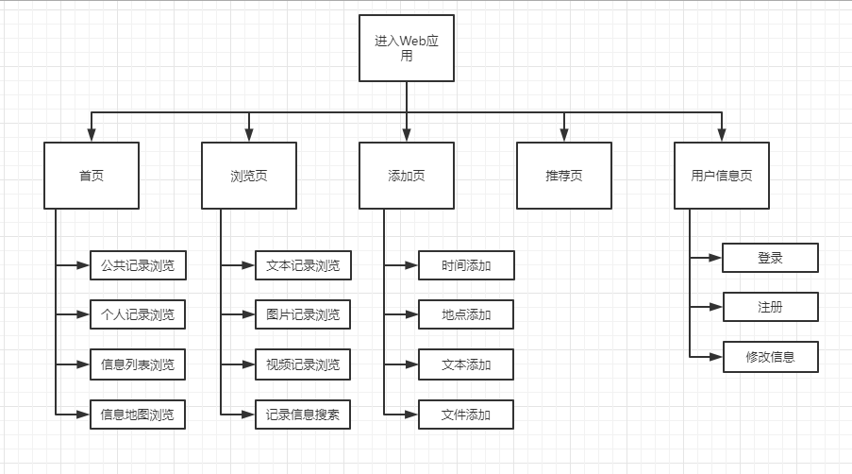

图4.1 应用的前台主要功能结构图

4.2 主要功能设计

作为一个Web移动端的项目，首先应该适配常用的移动设备；然后主要分为首页，浏览页，添加页，推荐页，个人页五个底部导航栏。

首页，顶部是一个公共的头部导航，主要是三部分，左中右结构，动态的根据页面的不同显示不同的内容。首页的这个头部，中间为标题或logo，右边为一个弹窗菜单，未登录时显示为切换，公开，登录：切换可以改变记录信息的展示方式——列表和地图；公开便展示所有公开的生活记录；登录就跳转登录页。然后页面中间为内容展示，列表展示主要展示文本内容，有图就展示第一张图片，还应有一个选择栏，可以选择内容展示顺序；地图展示，将每条生活记录按记录地点标记在地图上，点击标记点可以查看标记点附近所有记录，点击展示的记录可以进入生活记录详细页。主页查看系统的时序图如图4.2所示。

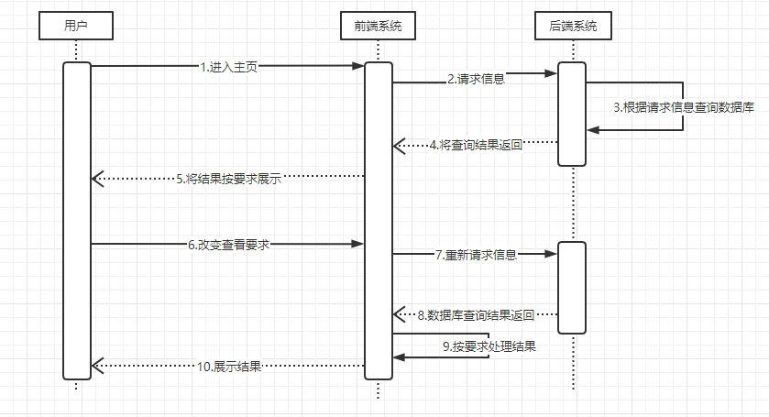

图4.2 主页查看系统时序图

浏览页，顶部导航为一个搜索栏。然后是一个隐藏选择栏，可以选择内容的展示顺序，展示种类：主要有文本，图片，视频。点击搜索是会对展示的内容搜索，将关键字高亮，搜索范围主要是文本内容，日期时间，地点，最后还应将搜索的结果提示出来。

添加页，首先顶部左边为返回前一页，中间为logo，右边为保存按钮。且此页默认隐藏底部导航栏，输入表单为时间，地点，文本内容，同时可以上传图片，视频，底部还可以选择是否公开生活记录。添加页系统的时序图如图4.3所示。

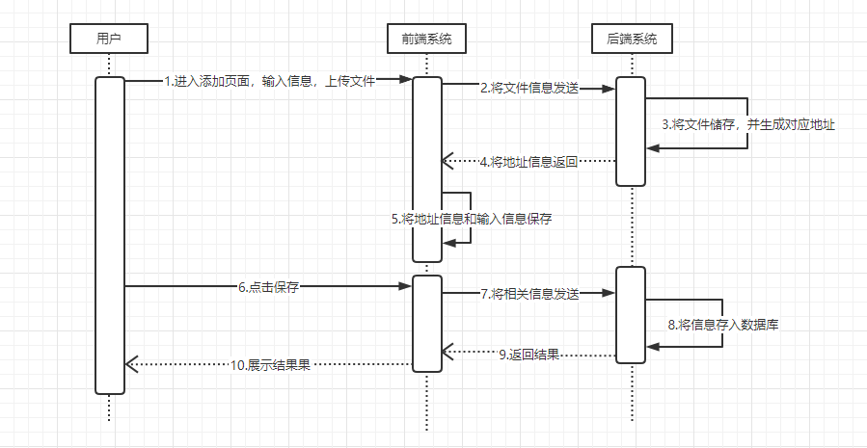

图4.3 添加系统时序图

推荐页，顶部导航左边为返回按钮，中间为logo，主体内容为图片或视频加文字的列表。

个人页，个人信息的展示，在最上层显示头像，用户名，账号，点击后可以进行修改；再是我的收藏，我的图片，我的视频等；最后是退出登录按钮。

详细页，显示该条生活记录的用户名，用户头像，再是这条记录的创造时间，地点，用户写入的时间，地点，事件内容，上传的图片，视频。

后端服务器接口，对于用户，有登录和注册的接口，以及根据用户id查询用户信息的接口；对于记录信息，有添加的接口，条件查询的接口，文件上传的接口；其中对于密码进行加密存储，使用token验证登录状态；其中后端服务和前端服务使用着不同的端口，因此在前端请求数据时，根据同源策略，请求会被浏览器拦截，解决这一问题得方法有很多，这里采用的是后端KOA框架提供的@koa/cors插件。

4.3 数据库设计

本系统的相关E-R图如图4.4所示，系统主要由用户创建所属的账号来绑定相关信息，将添加的生活记录信息关联到用户账号下。

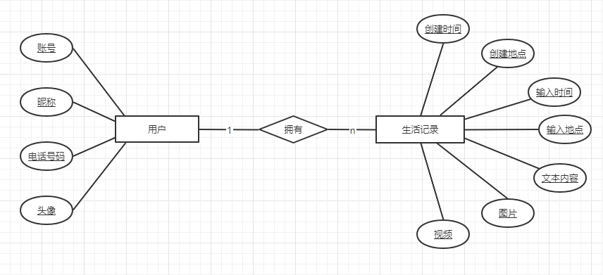

图4.4 E-R图

本应用主要设计了用户信息表和生活记录信息表。

表4.1 用户信息表

|  |  |  |  |  |  |
| --- | --- | --- | --- | --- | --- |
| 属性 | 字段 | 类型 | 允许空 | 主键 | 长度 |
| 用户ID | uid | bigint | 否 | 是 | 20 |
| 用户昵称 | name | varchar | 是 | 否 | 11 |
| 用户密码 | password | varchar | 否 | 否 | 255 |
| 用户电话 | tel | varchar | 否 | 否 | 11 |
| 用户头像 | img | text | 是 | 否 | - |

表4.2 生活记录信息表

|  |  |  |  |  |  |
| --- | --- | --- | --- | --- | --- |
| 属性 | 字段 | 类型 | 允许空 | 主键 | 长度 |
| 记录ID | lid | bigint | 否 | 是 | 20 |
| 用户ID | uid | bigint | 否 | 否 | 20 |
| 创建时间 | ctime | varchar | 否 | 否 | 32 |
| 创建地点 | cpos | text | 否 | 否 | - |
| 填入时间 | time | varchar | 是 | 否 | 32 |
| 填入地点 | pos | text | 是 | 否 | - |
| 文本内容 | text | text | 是 | 否 | - |
| 是否公开 | share | tinyint | 否 | 否 | 1 |
| 图片信息 | img | text | 是 | 否 | - |
| 视频信息 | video | text | 是 | 否 | - |

5 系统实现

5.1 主要功能页面实现

此Web应用使用VUE脚手架搭建项目框架[8][9]，进行前端开发；后端服务使用KOA Web框架，前端[10]使用AXIOS技术来进行数据的请求，后端使用koa-bodyparser和koa-multer中间件来实现对接收的数据预处理和文件的储存，从而实现前后端分离。主要功能页面为首页，查看页，添加页，详细页，用户页。VUE项目中首先将这些页面文件创建，并在路由文件中配置好相应的路由，配置底部导航栏代码实现如图5.1所示

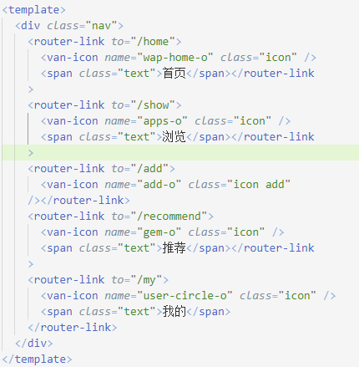

图5.1 底部导航代码实现

5.1.1 主页模块

展示信息分为列表展示和地图展示，整体为上中下的布局，对于展示条件分别用变量对应绑定，在每次操作后重新获取后台数据，相关顺序展示在数据接收后在前端进行处理排序后展示；对于地图，本项目使用的是百度地图的API，VUE项目中为方便使用直接引入百度地图的VUE组件库，如图5.2所示

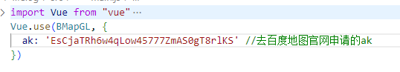

图5.2 引入百度地图代码

然后是在首页的使用，直接写<baidu-map/>标签来进行地图的调用显示。弹窗选择菜单代码如图5.3所示，其中地图的点击与触摸事件处理代码如图5.4所示

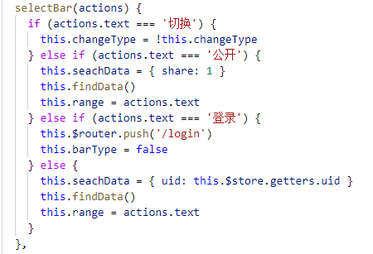

图5.3 弹窗选择菜单代码

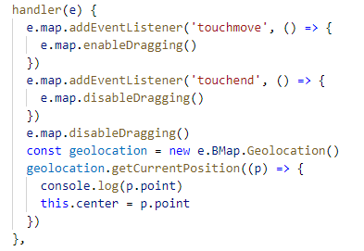

图5.4 点击与触摸事件处理代码

5.1.2 查看模块

信息种类的展示，将请求的结果进行图片，视频，文本的分类处理，按需求显示不同种类的内容，同时进行排序展示。其中关键字搜索[11]通过将关键字与文本内容，时间地点进行查询匹配，将匹配的结果进行重新存储，同时将满足的结果进行字符串替换然后高亮[12][13]显示，代码如图5.5和图5.6所示，将text使用v-html展示，而为了防止XSS攻击，这里预先将text内容中的‘<’全部替换为‘&lt；’[9]。代码如图5.7所示

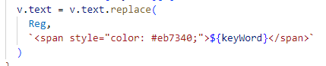

图5.5 关键字高亮

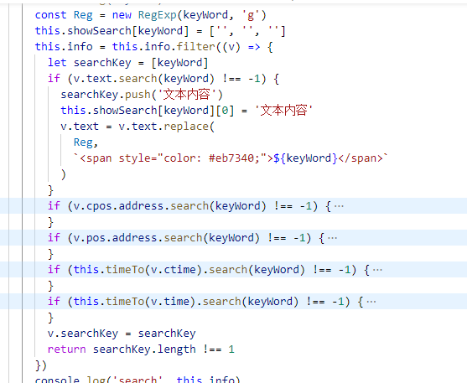

图5.6 关键字搜索

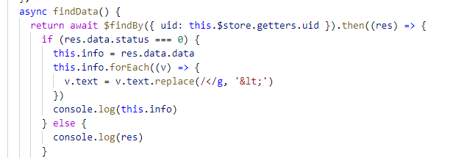

图5.7 防止XSS攻击

5.1.3 添加模块

时间地点的添加均采用Vant UI[5]组件的时间地点选择器，这里使用弹框在点击输入时弹出供用户选择，时间选择器的结果为时间戳，因此要进行一个转换处理，代码如图5.8所示；地点选择器使用百度地图的API，点击事件来确定选择的大概地点；文本内容便是一个文本域输入框；图片，视频文件的上传也使用Vant的组件，点击上传文件，限定为图片和视频，在获取到文件后调用接口上传至服务器，将服务器返回的地址保存代码如图5.9所示。文本内容不能为空，保存时会提示信息不足；若未登录则会跳转至登录页。

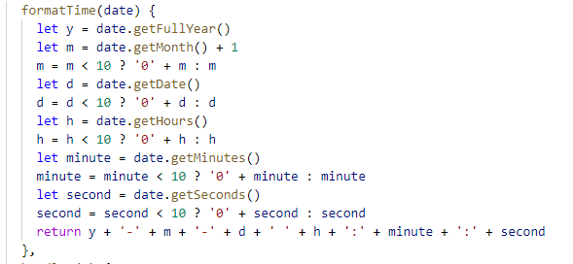

图5.8 时间转换处理

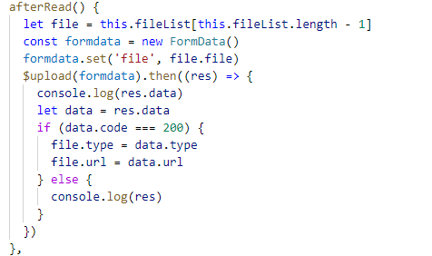

图5.9 文件上传

5.1.4 详细模块

通过跳转，详细页会使用跳转时的传参，用户ID，信息ID，查询本条生活记录的相关信息，传参与接收如图5.10和图5.11所示，主要显示用户名和用户头像，记录信息会将全部内容展示，创建时间地点，输入时间地点，文本内容，图片，视频。且点击图片将调用组件全屏查看。

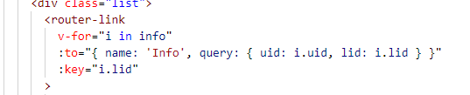

图5.10 传参

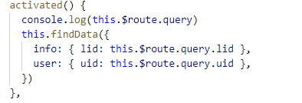

图5.11 接收参数

5.1.5 用户模块

主要为用户相关的内容或操作显示，包含用户信息，用户管理的生活记录，以及退出。

5.2 服务相关接口实现

服务器使用KOA框架搭建，首先启动My SQL Server数据库，连接本地数据库。接口的设计，在访问接口时调用对应的方法进行相应数据库操作。

文件上传接口，使用koa-multer中间件进行处理[14][15]，将文件储存到指定位置，在返回相关参数；再前端访问这个接口时，先中间件处理，再将处理的数据整理返回至前端。

登录注册接口，将访问接口的数据接收，进行数据库查询，根据查询结果，是否注册或登录成功。对密码的储存使用bcryptjs[16]进行加密处理如图5.12所示



图5.12 加密处理

生活记录信息接口，将数据在数据库的基础上做增添，模糊查询，将接收的参数遍历，将有效的参数组合成数据库查询语句，进行查询，遍历处理代码如图5.13所示

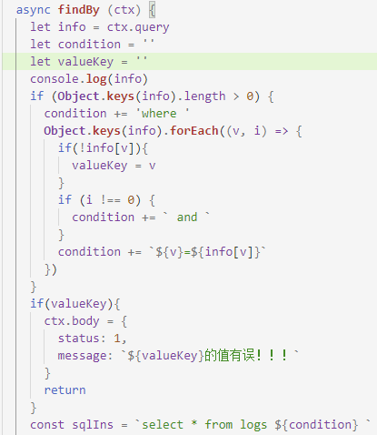

图5.13 参数遍历处理

6 系统测试

软件系统，网站应用进入市场或投入运营之前，都需要经过完善的测试。应用的完备性和稳定性得到保障，这样才能更好的占据市场，受用户使用和评价。系统测试和系统开发是项目中必不可少的两部分，甚至说系统测试比系统开发更加的重要。在项目开发的过程中，需要不断的、反复的对项目进行测试工作。本项目是一个移动端的Web应用，除功能性测试外，应该也要对其设备的兼容性进行测试。

6.1 功能性测试

（1）应用登录注册测试

测试需求：注册账号，登录账号

测试用例：创建账户admin ，手机号99999999999密码admin123；然后用这个账号登录

期望输出：点击注册后显示注册成功，再登录后进入到个人主页

结果如图6.1所示。

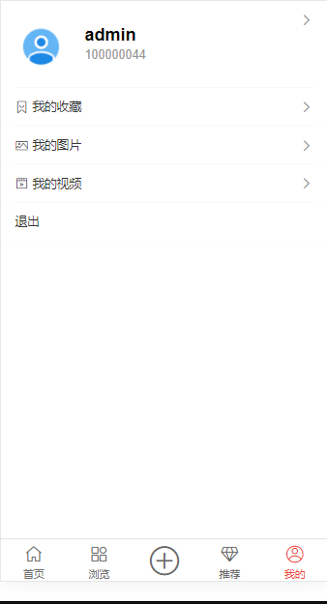

图6.1 登录成功

（2）生活记录添加测试

测试需求：为账号admin，添加一条生活记录

测试用例：登录admin账号，进入添加页，输入时间2000-1-1，地点湖南长沙，文本‘test测试’，图片，视频

期望输出：登录成功后，进入添加成功，跳转首页，查看最新可以看到这个添加记录

结果如图6.2和图6.3所示。

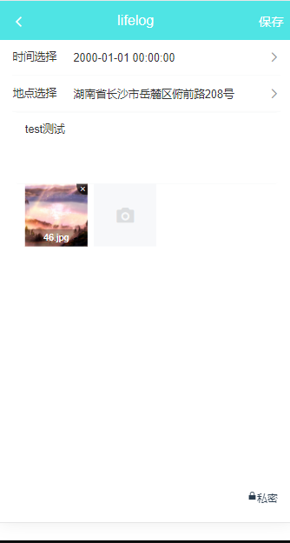

图6.2 添加记录

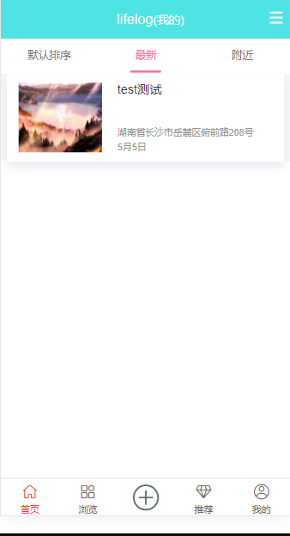

图6.3 查看记录

（3）生活记录浏览测试

测试需求：用账号，浏览首页，浏览页，测试相关筛选排序和搜索

测试用例：登录测试账号，进入首页和浏览页

期望输出：登录成功后，进入首页，点击右上的弹窗菜单，切换可以在地图上看到记录的标点，点击查看信息详细；切换回去，点击排序，列表按时间，按地点距离排序；进入浏览页，点击类型，可以筛选不同的内容查看，也可以点击排序；点击搜索框，输入‘test’，可以显示搜索的结果类型，且显示搜索结果列表。

结果如图6.4-6.8所示。

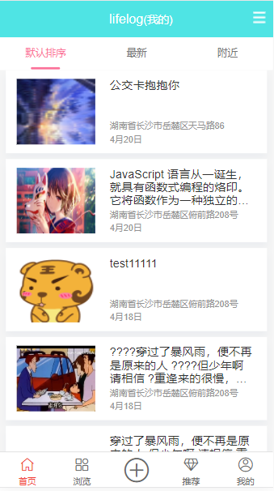

图6.4 首页界面列表展示

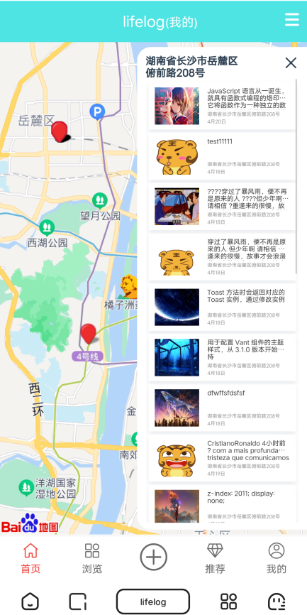

图6.5 首页界面地图展示

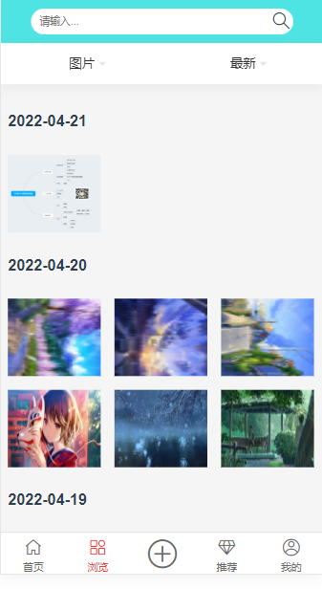

图6.6 浏览界面图片展示

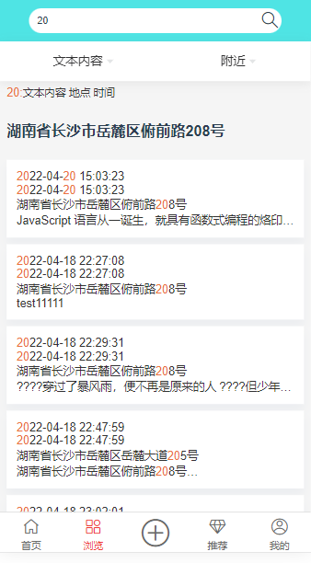

图6.7 浏览界面搜索展示

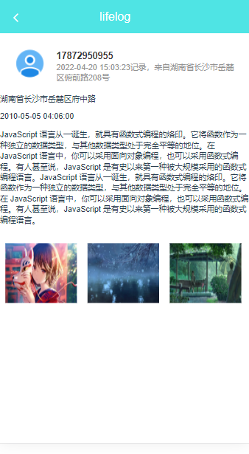

图6.8 详细界面展示

6.2 兼容性测试

（1）浏览器模拟设备测试

测试需求：在不同设备下运行访问

测试用例：在浏览器上访问网页，切换不同的移动设备

期望输出：在不同设备下的效果基本保持一致，功能也都正常

（2）局域网真机设备测试

测试需求：在真机上运行访问

测试用例：这里用vivo S6，vivo X21进行访问测试

期望输出：功能基本正常，布局样式显示无误

结果如图6.9-6.10所示。

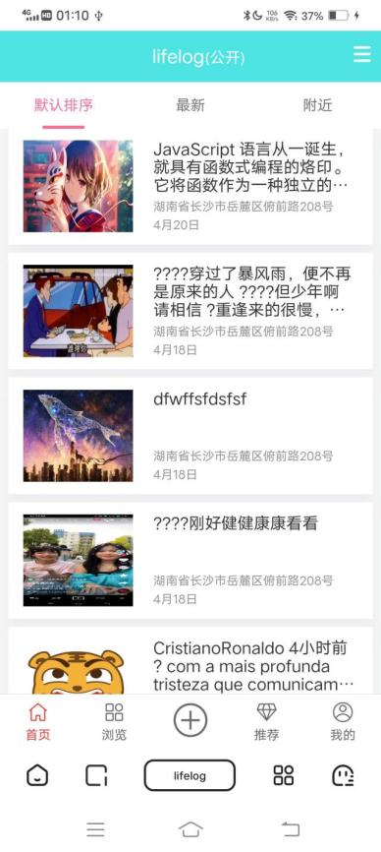

图6.9 局域网真机运行

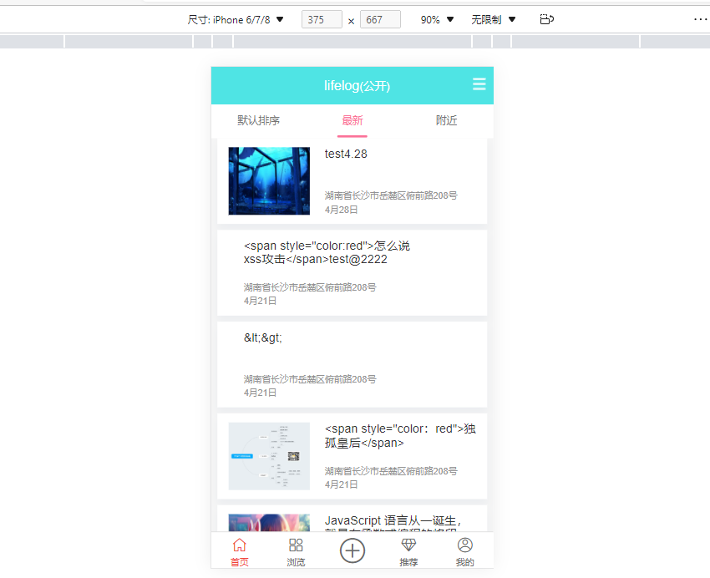

图6.10 浏览器模拟设备运行

结论

在基于定位的生活记录Web应用的设计与实现中，查阅了大量文献和资料，并自主学习了相关前后端知识，在过程中发现了许多实际实现中才会出现的问题，最终在现有相关技术条件下，实现了这个Web应用的基本功能。

在这几个月的查阅，学习，设计与实现，修改和测试过程中，得到了来自老师的细致指导，同学，朋友的亲切帮助，使我得以在过程中顺利的解决各式各样的问题。同时也了解，学习到了很多以前没有了解过的知识，也在过程中深刻体会到了理论与实践的差距，认识到了理论与实践相结合的重要性。

最后，对于生活记录的管理实现，还有许多不足的地方，还有许多必要的功能也有待去实现。但在这个过程中我所收获的却远不止这些，我相信我所得的一定可以在我以后的生活中有所体现。

参考文献

1. 潘志宏，罗伟斌，柳青.基于HTML5跨平台移动应用的研究与实践[J].电脑知识与技术，2013(6)：3992-3995.
2. 俞华锋.基于HTML5的网页设计与实现[J].科技信息，2012(29):115-116.
3. 陈鲱.Web前端开发技术以及优化方向分析[J].新媒体研究，2015(7):39-40.
4. 裴之蕈,高艳霞.基于Vue和Node.js的手语教学Web平台的设计与实现[J].电脑与信息技术,2021,29(06):33-36+86.
5. 王志文.Vue+Elementui+Echarts在项目管理平台中的应用[J].山西科技,2020,35(06):45-47.
6. 江永池.基于百度地图API的主动定位研究与实现[J].韩山师范学院学报,2021,42(03):66-72.
7. Okamoto Hiroyuki,Mochizuki Toshihiko,Yokoyama Kazutoshi,Wakita Akihisa,Nakamura Satoshi,Ueki Heihachi,Shiozawa Keiko,Sasaki Koji,Fuse Masashi,Abe Yoshihisa,Itami Jun. Development of quality assurance/quality control web system in radiotherapy[J]. Nihon Hoshasen Gijutsu Gakkai zasshi,2013,69(12): 1405-1411.
8. 王萍利.基于HTML5的Web前端框架设计及研究[J].电脑编程技巧与维护,2021(12):10-12.
9. 赵怡姗,范明钰.基于HTML5与CSS3的网页设计技术研究[J].成都信息工程大学学报,2021,36(06):641-645.
10. M. Oliveira,M. Guebert,P. Nohama. TEACCH Methodology-Based Web System to Support Learning for Children with Autism[J]. IEEE Latin America Transactions,2018,16(11): 2698-2705.
11. 綦慧,徐晓慧.基于Web系统的大数据搜索技术的实现和优化[J].计算技术与自动化,2021,40(01):155-163.
12. Yi Z. Design and implementation of idle Book Trading System Based on Web[J]. Journal of Web Systems and Applications, 2021, 3(1): 1-6.
13. Guan Xiong Wei,Di Bo Hou,Ping Jie Huang,Guang Xin Zhang. Development of a Web System for Water Quality Monitoring Information Management[J]. Applied Mechanics and Materials,2013,2369(316-317): 678-681.
14. 罗文,兰全祥.基于Node.js的创新团队管理系统的优化与改进[J].信息技术与信息化,2020(09):22-25.
15. Frolin S. Ocariza Jr.,Guanpeng Li,Karthik Pattabiraman,Ali Mesbah. Automatic fault localization for client‐side JavaScript[J]. Software Testing, Verification and Reliability,2016,26(1): 69-88.
16. Huili Xue,Mengliang Shao. Key technologies for solving high-concurrency problems in web systems[J]. Journal of Computational Methods in Sciences and Engineering,2018,18(2): 309-318.

致谢

论文即将完成，这也预示着我的大学生活也即将迎来结束。从进入大学到如今，匆匆四年时光，我受到了各个老师的亲切指导，同学们的热切帮助，在此我向诸位老师，同学表示真诚的感谢！感谢在这段时期给予我的照顾和帮助。同时再次感谢我的导师，刘方舟老师，感谢在论文期间对我的帮助和指导。

大学生活一路走来，正是有诸多的帮助和关心，我的大学生活和毕业论文才得以顺利走过。最后，感想学校四年来对我的培养，在今后的生活，我也定当不负学校，老师的期望，时刻激励自己，不断提升自我。

CWcollab：一种基于上下文感知的基于Web的协作多媒体系统

实时协作 (RTC) 在这两个领域都有悠久的历史 研究和工程领域。它正在获得显着 在 COVID-19 大流行期间流行。对于地理上分散的团队，团队成员通常必须拥有用于会议的远程协作工具 和演示目的。此外，考虑到分布式和快速增长的数据量和快速 现代网络浏览器的发展，有必要提供一个有组织的基于网络的群体感知平台来支持 大量用户之间的协作。在 RTC 平台中，不仅多媒体的工件是共享的，而且是共享的。 对工件的控制是广播和同步的。

一些开创性的工作，如 GroupSketch ， VideoWhiteboard 和 Liveboard 通过捕获用户的绘图实现了协作多媒体系统 并将它们投影到远程屏幕上。基于相同的 技术，各种屏幕共享产品，例如Zoom， 开发了 Cisco WebEx 和 Google Hangouts/Meet 并且现在被广泛使用。近期，随着高速发展 现代网络技术，大量基于网络的协作 开发了包括 Collabode 、RichReview++ 和 Tele Board 在内的工具。

据我们所知，尽管已经为多种用途开发了各种基于 Web 的群件工具，例如 作为白板绘图和文档编辑，没有系统可以 集成这些功能以适应通用多媒体协作。金等人。 做出了宝贵的贡献 在这个方向上，他们提出了 MVC 架构 用于无处不在的协作。他们的工具仍然只处理 静态媒体，如白板图纸和图像，没有 有效地处理具有动态的其他类型的媒体 视频和网页等内容。 此外，对于目前流行的屏幕共享产品， 在特定会话中，媒体的内容和 对媒体的操纵是通过捕获 连续显示，导致网络消耗大 带宽。这对地理上的大 团队分散，网络质量不稳定。相比之下，我们建议将演示文稿的内容拆分为 静态媒体资源和动态动作。静态媒体 资源，例如视频或 PDF 文档，可以是 事先传送给与会者；和动态事件 发生在会话中，例如使视频静音，并广播和 即时同步。因此，协作会话是 组织为静态材料和动态的组合 封装在事件驱动的消息流中的事件。 通过这些消息，我们还实现了协作事件的精确记录和回放，使我们的工作与众不同 来自传统的协作平台。

为了弥补上述先前工作中的研究空白， 我们提出了一个上下文感知的基于网络的协作多媒体系统——CWcollab。具体来说，我们的贡献是：

1) 通用协作多媒体系统。

• 支持一般多媒体。不仅是静态媒体（PDF 文档、图像等），还包括动态媒体 媒体（视频、网页等），在 CWcollab。这一显着特点使我们的 以前工作的工作，如表 I 所示。

• 支持一般事件。会话中的所有操作 被捕获为事件，在 飞。这也表明系统对其他人开放 插件模式中的可能扩展。开发者 可以根据我们的制服在不同类型的媒体上添加对各种协作事件的支持 界面，在第 III-A 节中演示。

• 支持一般环境。我们的系统是 完全基于网络。用户可以通过以下方式访问系统 各种平台，包括台式机、平板电脑和 移动设备，只要支持 Web 浏览器。这显着消除了复杂性 在不同平台上的设置。

2) 一种对象优先的上下文感知方法，用于捕获和重放媒体动作以实现丰富的功能 网络带宽低。

• 对象优先的媒体控制。据我们所知，大多数基于 Web 的协作工具都是 基于位置或基于比例，这意味着 媒体控制通过绝对或相对位置同步。不过很多网站 已经应用了响应式网页设计，其中 用户界面在具有各种屏幕尺寸的各种设备上自动调整。这构成 捕捉和回放事件的挑战 传统的基于位置的方法。相比之下， 在 CWcollab 中，媒体控件与媒体相关 对象。我们提出了一个对象优先的混合 同步方法，代表每个动作 在简单的消息中，在第 III-B 节中讨论。

• 丰富的功能。由于每个媒体控件都由一个简单的消息表示，CWcollab 还支持 丰富的交互功能，用于协作和 演示，例如材料准备，实时 同步和精确重播会话。

• 网络带宽低。对象优先方法的使用也意味着 CWcollab 具有非常低的带宽使用率，与 当前的视频会议产品，例如 Zoom 和谷歌环聊。在我们的研究中，数百 千字节足以将事件存储在 会话，与使用的数百兆字节相比 在屏幕共享工具中。

本文的其余部分在第二部分介绍了相关工作，在第三部分讨论了架构设计和实现，并在第四部分评估了我们的平台，包括与 Google Hangouts 的比较。 第五节总结了本文。

RTC 通常被认为是计算机支持的协作工作的一个子域。以前，人们通过视频/音频通话实现基本的远程协作。虽然很明显，这种形式的交流只能允许非常初步的合作。之后，研究人员开发了更复杂的协作应用程序。一些开创性的工作包括 GroupSketch 、VideoWhite board 和 Liveboard 。在这些初步系统中，用户和他们的图纸被摄像头捕捉、传输并投射到远程屏幕上。这些系统的一个问题是仅传输屏幕截图，因此它们缺乏在地理上分散的人们之间提供交互的灵活性。随后，研究人员开发了更精细的原生桌面协作应用程序。例如，布斯等人。 提出了一种“mighty mouse”多屏协同工具，通过 VNC 协议提供平滑的鼠标跨平台移动。这种系统的一个关键问题是它们通常需要在不同平台上进行复杂的设置，因为它们需要在这些平台上具有不同的实现。

CWcollab： A Context-Aware Web-Based Collaborative Multimedia System

原文出处：C. Tang, B. Wang, C. Y. R. Chen and H. Wu, “CWcollab： A Context-Aware Web-Based Collaborative Multimedia System”, ICC 2021 - IEEE International Conference on Communications, 2021:1-6.

Real-Time Collaboration (RTC) has a long history in both research and engineering domains. It is gaining signifificant popularity during the COVID-19 pandemic period. For geographically dispersed teams, it is usually essential for teammates to have a remote collaboration tool for conferencing and presentation purposes. Additionally, considering the distributed and rapidly increasing volume of data and expeditious development of modern web browsers, it is necessary to provide an organized web-based group-aware platform to support collaboration among a large number of users. In RTC platforms, not only are the artifacts of multimedia shared but also the controls on the artifacts are broadcast and synchronized.

Some of the pioneering work, such as GroupSketch , VideoWhiteboard , and Liveboard , implemented collaborative multimedia systems by capturing users’ drawings and projecting them to remote screens. Based on the same technology, various screen sharing products, such as Zoom, Cisco WebEx, and Google Hangouts/Meet, were developed and are now widely used. Recently, with the rapid development of modern web technologies, lots of web-based collaboration tools, including Collabode , RichReview++ , and TeleBoard , were developed.

To our knowledge, even though various web-based groupware tools have been developed for versatile purposes such as whiteboard drawing and document editing, no systems can integrate these functionalities to suit general-purpose multimedia collaboration. Kim et al. made a valuable contribution in this direction that they proposed an MVC architecture for ubiquitous collaboration. Their tool still only handled static media like whiteboard drawings and images, without effectively working on other types of media with dynamic contents such as videos and web pages.

Furthermore, for current popular screen sharing products, in a specifific session, both the contents of the media and manipulations on the media are transmitted by capturing the display continuously, leading to large consumption of network bandwidth. This poses challenges for large geographically dispersed teams with the unstable network quality. By contrast, we propose to split the contents of a presentation into static media resources and dynamic actions. The static media resources, for example, a video or a PDF document, can be transmitted to attendees beforehand; and the dynamic events occurring in a session such as muting a video are broadcast and synchronized on the flfly. As a result, a collaboration session is organized as the combination of static materials and dynamic events encapsulated in an event-driven stream of messages. With these messages, we also implemented the precise recording and replay of collaboration events, differentiating our work from traditional collaboration platforms.

To cover the research gaps in prior work mentioned above, we propose a context-aware web-based collaborative multimedia system-CWcollab. Specififically, our contributions are:

1) A general-purpose collaborative multimedia system.

• Support for general multimedia. Not only static media (PDF documents, images, etc.) but also dynamic media (videos, web pages, etc.), is supported in CWcollab. This notable feature differentiates our work from prior work, as illustrated in Table I.

• Support for general events. All actions in a session are captured as events, sent and handled on the flfly. This also indicates the system is open to other possible extensions in a plugin pattern. A developer can add supports for various events of collaboration on different kinds of media following our uniform interface, demonstrated in Section III-A.

• Support for general environment. Our system is totally web-based. Users can access the system from various platforms, including desktops, tablets, and mobile devices, as long as web browsers are supported. This signifificantly eliminates the complexity of setup on different platforms.

2) An object-prioritized context-aware approach to capture and replay media actions for rich functionalities with low network bandwidth.

• Object-prioritized media controls. To our knowledge, most web-based collaboration tools are position-based or proportion-based, which implies that media controls are synchronized through absolute or relative positions. However, many websites have applied the responsive web design, where the user interface is automatically adjusted on various devices with various screen sizes. This poses challenges for capturing and replaying events with the traditional position-based approach. By contrast, in CWcollab, media controls are related to media objects. We propose an object-prioritized hybrid synchronization approach, representing each action in simple messages, discussed in Section III-B.

• Rich functionalities. As each media control is represented by a simple message, CWcollab also supports rich interactive functionalities for collaboration and presentation such as material preparation, real-time synchronization, and precise replay of a session.

• Low network bandwidth. The usage of an objectprioritized approach also implies that CWcollab has a very low bandwidth usage, compared with current video conferencing products such as Zoom and Google Hangouts. In our study, hundreds of kilobytes can be enough to store the events in a session, compared with hundreds of megabytes used in screen sharing tools.

The remainder of this paper introduces the related work in Section II, discusses the architectural design and implementation in Section III, and evaluates our platform including a comparison with Google Hangouts in Section IV. Section V concludes the paper.

RTC is usually considered as a subdomain of Computer Supported Cooperative Work. Previously, people achieved basic remote collaboration by means of video/audio calls. While it is obvious that this form of communication can only allow very preliminary cooperation. Afterward, researchers developed more complicated collaborative applications. Some of the pioneering work includes GroupSketch , VideoWhiteboard , and Liveboard . In these preliminary systems, users and their drawings are captured by cameras, transmitted and projected to remote screens. An issue of these systems is that only screenshots are transmitted, thus they lack the flflexibility to provide interaction among people geographically dispersed. Subsequently, researchers developed more elaborate native desktop collaborative applications. For instance, Booth et al. proposed a “mighty mouse” multi-screen collaboration tool, which provides a smooth mouse movement cross-platform, via VNC protocol. A crucial issue of this kind of systems is that they usually require complicated setups on different platforms because they need to have distinct implementations on these platforms.